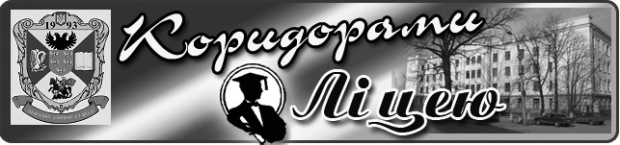**Випуск № 3 (139 ) листопад 2020**

Газета Ніжинського обласного педагогічного ліцею Чернігівської обласної ради

**АКЦІЯ «ЗАПАЛИ СВІЧКУ»**

Щороку наші ліцеїсти долучаються доВсеукраїнської акції «Запали свічку».

«Запали свічку» - загальнонаціонально-міжнародна акція, яка відбувається щорічно у День пам’яті жертв Голодомору, тобто у 4 суботу листопада. Традиційно о 16.00 пам’ять загиблих під час геноциду українського народу вшановують хвилиною мовчання та встановлюють запалену свічку на підвіконня як в Україні, так і в багатьох країнах світу. У багатьох містах та населених пунктах на головних майданах у цей час теж запалюють свічки. Ця акція повинна нагадувати всім українцям як важко було пережити жертвам Голодоморів голодні і холодні зимові ночі 1933 року.

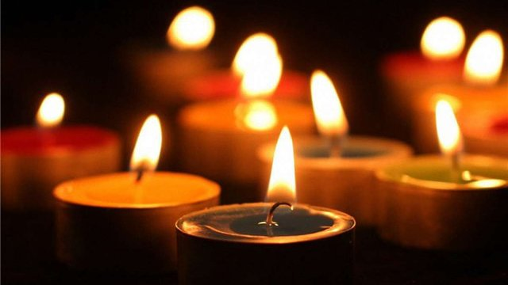

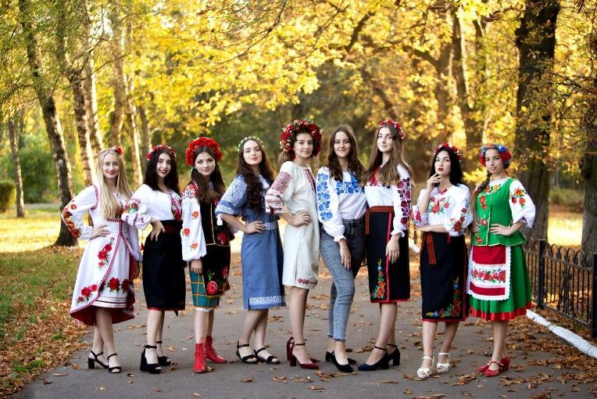

**МІС ЛІЦЕЮ**

З давніх-давен цінується жіноча краса. Не винятком є також і учні нашого ліцею. В нашому закладі відбувся конкурс «Міс ліцею», щорічний креативний, цікавий захід поціновувачів дівочої краси. Історія цього конкурсу тягнеться із далекого 2011 року. Це подія на яку чекають більшість дівчат ліцею. В цьому конкурсі приймають участь розумні, креативні, веселі та активні дівчата.

Конкурсантки із задоволенням роблять професійні фотосесії, демонструють свої таланти, проявляють кмітливість та розум.

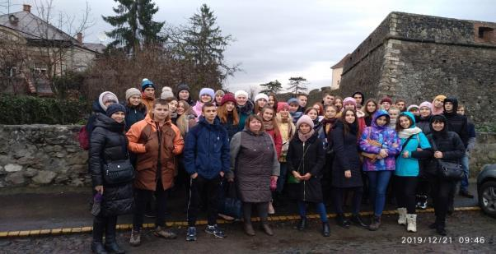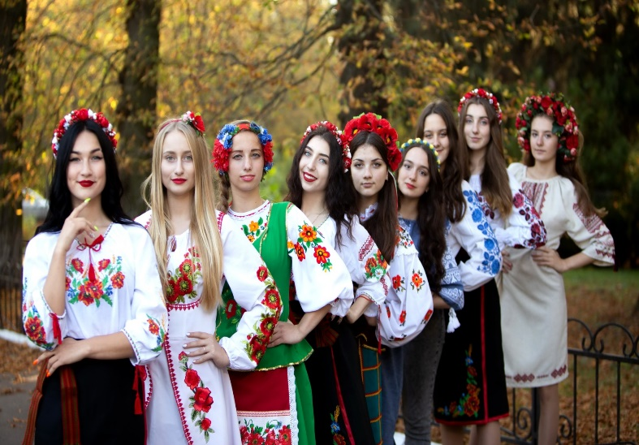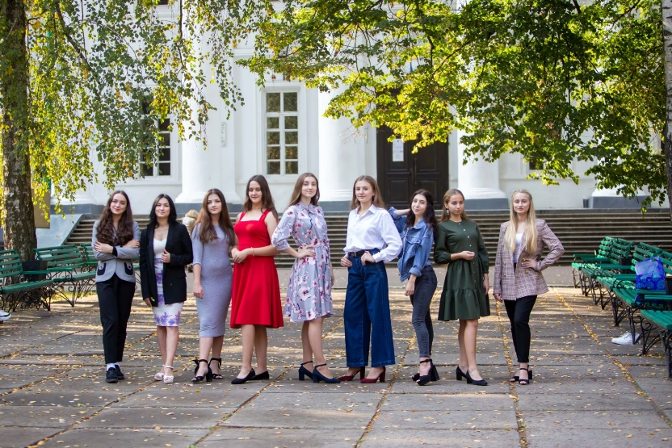

Давати оцінку своїх досягнень варто по тому, якими зусиллями і жертвами вам підкорилися ці висоти.

аааапрп

**ВИБОРИ ГОЛОВИ УЧНІВСЬКОГО САМОВРЯДУВАННЯ**

16 листопада 2020 року відбулися онлайн-вибори. Заявку на голову учнівського самоврядування подало троє учнів ліцею: Анна Бабіч, Артур Карпенко, Дарина Купа. Участь у голосуванні взяло 150 осіб. За результатами учнівського та педагогічного волевиявлення головою учнівської ради став учень 10 класу іноземної філології Артур Карпенко, який набрав 62 голоси. Заступницею голови учнівського самоврядування стала учениця 11 класу української філології Дарина Купа, яка набрала 60 голосів виборців. Очільницею культмасового сектору – учениця 11 класу іноземної філології, Анна Бабіч. Вітаємо переможців! Бажаємо цікавих задумів та творчих злетів!

Засновники: адміністрація Ніжинського обласного педагогічного ліцею

Чернігівської обласної ради

Видавець: І курс фізико-математичний клас

Редактор: Єрмоленко О.О..

Комп’ютерний набір – Якуба О.О.

Редакція може не поділяти точку зору автора.

Відповідальність за достовірність інформації несуть автори публікацій.

Розповсюджується безкоштовно в стінах ліцею.

Віддруковано в ауд. 27 на принтері Canon.

Тираж не обмежений. Виходить щомісяця.

Адреса редакції: м. Ніжин вул..Богуна,1

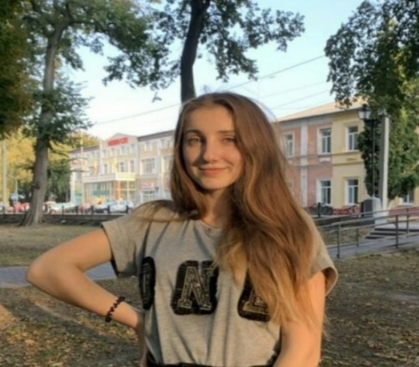 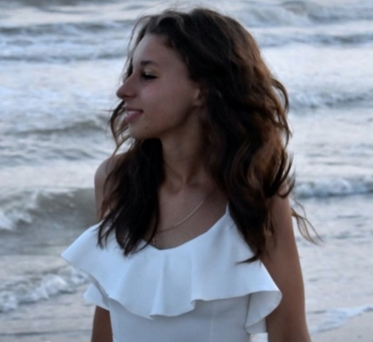

Бабіч Анна – очільниця культмасового сектора

Купа Дарина – заступник голови учнівського самоврядування

Карпенко Артур - Голова учнівського самоврядування

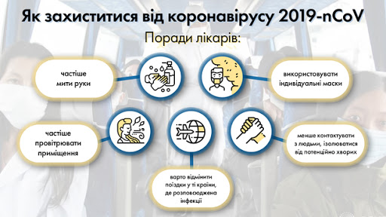

**21 листопада – День Гідності та Свободи**.

Нагадаємо, що 21 листопада українці відзначають День Гідності та Свободи, свято яке спрямоване на вшанування громадянського подвигу учасників Помаранчевої революції та Революції Гідності. Дані події мають важливе значення для утвердження демократичних цінностей, ідеалів свободи і справедливості та європейського шляху розвитку України.

Обличчя - двері душі.

Засновники: адміністрація Ніжинського обласного педагогічного ліцею

Чернігівської обласної ради

Видавець: І курс фізико-математичний клас

Редактор: Єрмоленко О.О..

Комп’ютерний набір – Якуба О.О.

Редакція може не поділяти точку зору автора.

Відповідальність за достовірність інформації несуть автори публікацій.

Розповсюджується безкоштовно в стінах ліцею.

Віддруковано в ауд. 27 на принтері Canon.

Тираж не обмежений. Виходить щомісяця.

Адреса редакції: м. Ніжин вул..Богуна,1